**江苏省仪征中学2023-2024学年度第一学期高三语文学科导学案**

## **病句辨析和修改**之结构混乱、表意不明和不合逻辑

研制人：时花兰 审核人：周建芸

班级 姓名 学号 授课日期：

**本课在课程标准中的表述：**

病句的考查体现了学科素养中的“语言建构与运用”。“语言建构与运用”是指学生在丰富的语言实践中，通过主动积累、梳理和整合，逐步掌握祖国语言文字的特点及其运用规律，形成个体言语经验，发展在具体语言情境中正确有效地运用祖国语言文字进行交流沟通的能力。“语言建构与运用”有三个明显特征：一是积累性，强调对日常语言现象的积累和梳理：二是情境性，凸显语言在具体环境中的实际运用能力、生活到语文学习的迁移能力；三是交际性，语文与生活的“同圈关系”，使得语言的交际性特点明显。

**一、内容导读**

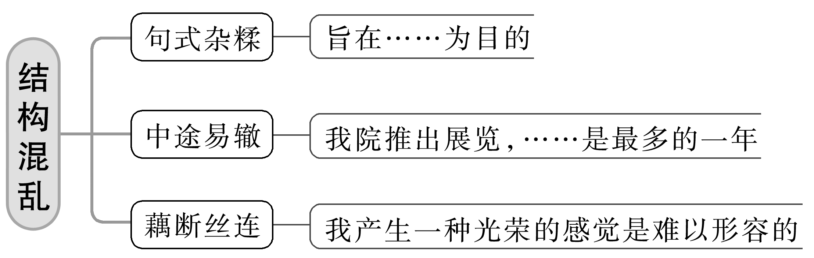

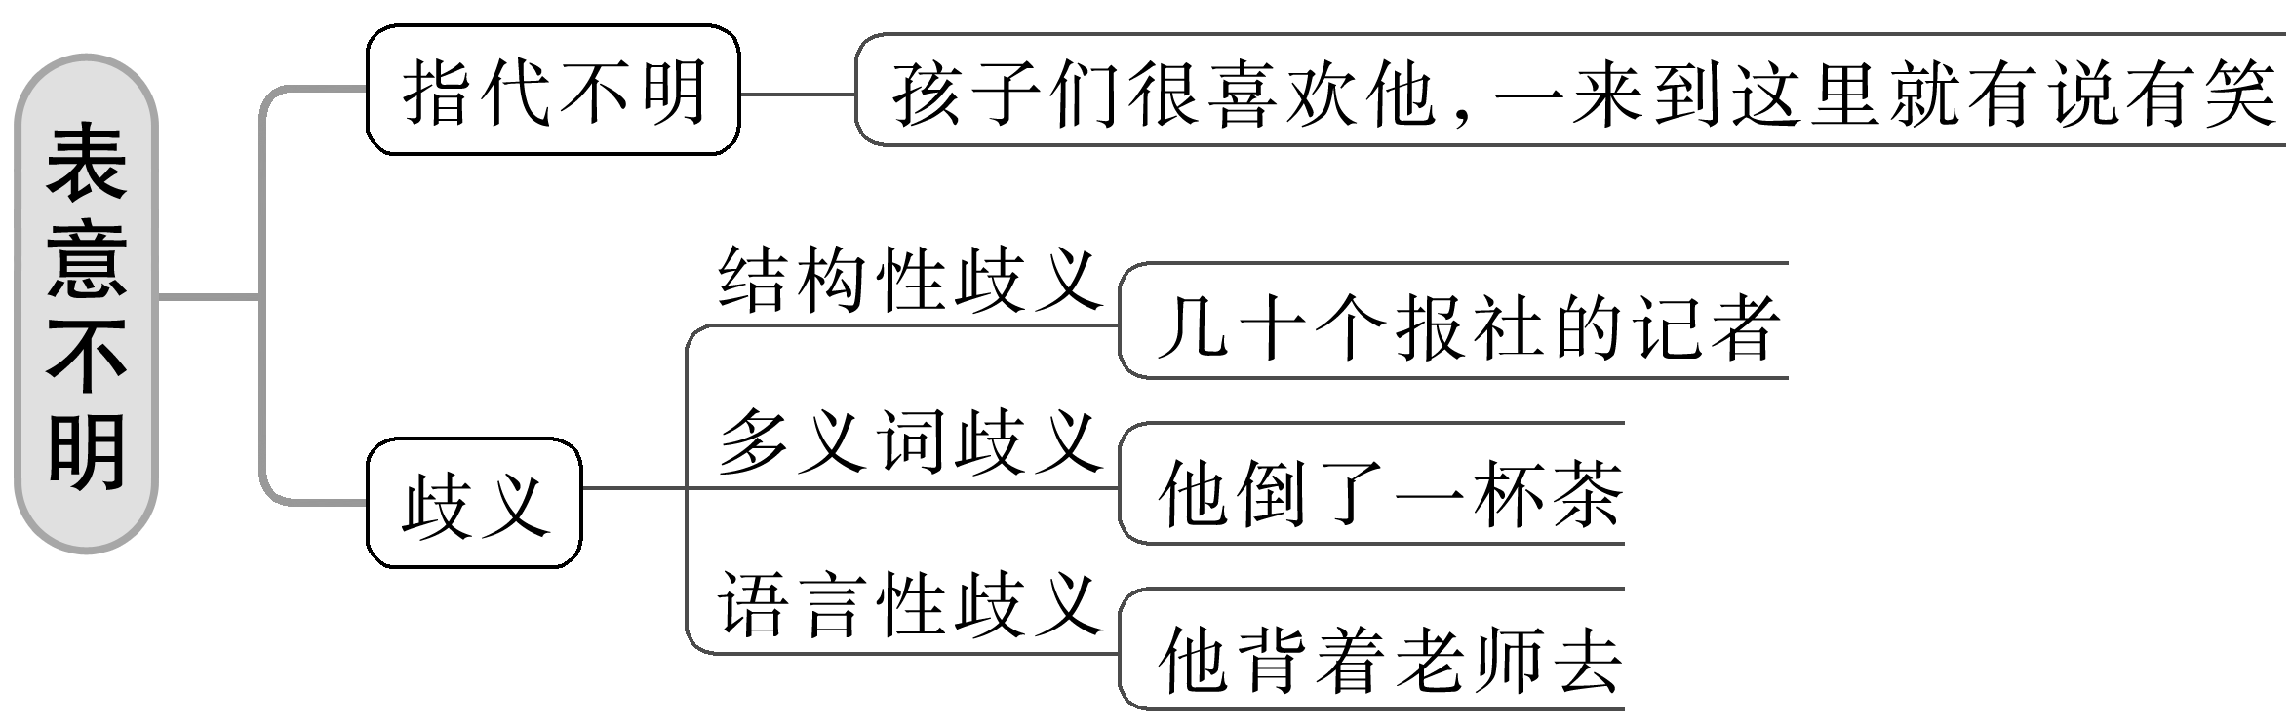

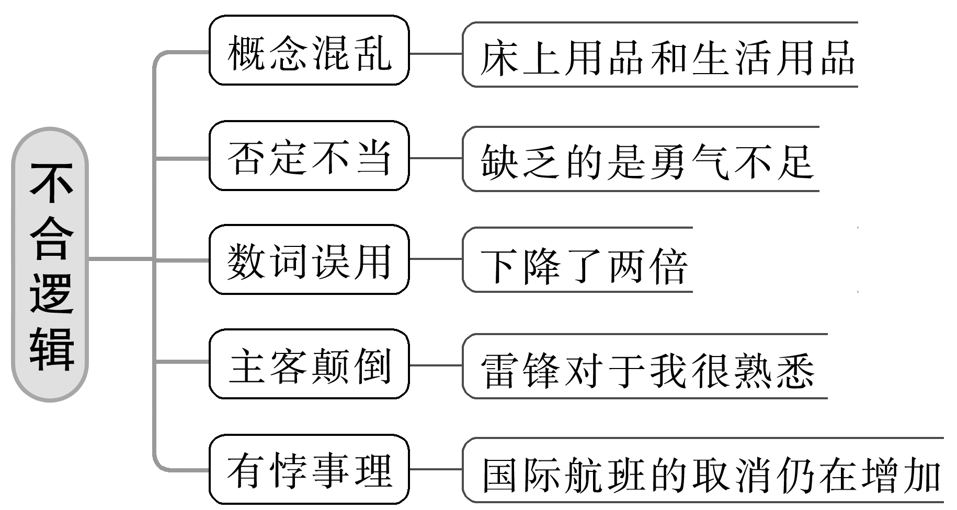

**二、素养导航**

|  |  |  |  |
| --- | --- | --- | --- |
| 类型 | 说　明 | 常用关联词 | 示　例 |
| 并列关系 | 分句之间的关系或者是并列的，或者是对举的。 | 既……，又……　既……，也……  又……，又……　也……，也……  不是……，而是……  是……，不是…… | ①树木既能绿化环境，又能制造出新鲜空气；既能平衡生态环境，又能保护地球。  ②挫折不是高不可攀的高山，而是我们前进的动力！ |
| 递进关系 | 后面分句的意思比前面分句的意思更进一层。一般是由小到大，由少到多，由轻到重，由浅到深，由易到难。 | 不但(不仅、不光)……，而且(并且、还、也、甚至)……  尚且(况且)……，何况…… | ①白天尚且辨识不清，何况夜晚呢？  ②锻炼身体不但能增强体质，提高免疫力，而且能使人精神抖擞，容光焕发。 |
| 选择关系 | 分句之间是选择关系。 | 或者……，或者……  是……，还是……  不是……，就是……  与其……，不如…… | ①暴露在地面上的人员，不是被严重烧伤，就是被冲击波抛到远方。  ②与其嫉妒别人，不如用实际行动超越别人。 |
| 转折关系 | 前后分句的意思相反或相对。 | 虽然(尽管、虽说是、虽说、固然)……，但是(可是、但、却)……  ……，只是……　……，反而…… | ①虽然很困难，但是我还是不会退缩。  ②他是应该来的，只是没有时间。 |
| 因果关系 | 前面分句说明原因，后面分句推断出结果。 | 因为……，所以……  既然……，就(那么、那就)……  之所以……，是因为……  由于……，因此…… | ①我既然写了，就准备为我的言论负责，准备好承担一切责任。  ②音乐起，世界因此而美好。 |
| 假设关系 | 前面分句假设一种情况，后面分句说出假设的情况实现后所产生的结果。 | 如果(假如、假使、倘若、要是)……，就(那么、便、则)……  即使(纵然、纵使、即便)……，也……　再……，也…… | ①要是你能刻苦学习，成绩就会提高。  ②即使没人提醒，你也应该时时严格要求自己。 |
| 条件关系 | 偏句提出条件，正句表示在满足条件的情况下所产生的结果。 | 只要(一旦)……，就(便)……  只有……，才……  除非……，否则……  无论(不管、不论)……，都…… | ①平凡的工作只要和远大的理想结合起来，就会产生极大的乐趣。  ②不论处在什么厄运中，都不要失去理想！ |

**三、典例调研**

1.下列句子结构混乱，请指出并修改。

①据世界黄金协会分析，2013年春节前后中国黄金需求高涨的原因，主要在于消费者对中国经济前景充满信心所致。

答：

②(2022·浙江)职业教育法的颁布旨在提升职业教育认可度为目标，深化产教融合、校企合作，完善职业教育保障制度和措施，更好地推动职业教育高质量发展。

答：

③许多水果都有药用功效，如柠檬中含有柠檬酸、柠檬多酚及维生素C等成分就具有很强的抑制血小板聚集的作用。

答：

④(2020·浙江)长征五号B运载火箭自从首次飞行任务展开以来，各参研参试单位和全体同志团结拼搏，经历严峻考验，克服重重困难，获得了最后的胜利。

答：

⑤(2014•天津卷)17世纪至18世纪，荷兰铸制著名的马剑银币，逐渐流入中国台湾和东南沿海地区，至今在中国民间仍有不少收藏。

答：

⑥英国皇家莎士比亚剧团艺术总监对昆曲《牡丹亭》华美的唱腔和演员娴熟的技巧惊叹不已，赞美昆曲精美绝伦的服装与简洁的舞台设计形成了奇妙的平衡。

答：

2.下列句子表意不明，请指出并修改。

①他在《教育科学》杂志“课堂教学”栏目上发表的那篇学生主体性的文章，否定的人很多。

答：

②他走了一个多钟头了。

答：

③这次总共有七名运动员因服用兴奋剂被责令回国不得参赛。

答：

④据新华社报道，新闻发布会结束后，新闻发布人又回答了两个日本记者的问题。

答：

⑤那天欧盟的大使跟龙永图谈话以后，他一夜没睡着；第二天到经贸大学去作报告，血压也因此升得很高。

答：

3.下列句子不合逻辑，请指出并修改。

(一)概念混乱

(1)欧阳修在散文、诗歌和文学创作方面有很高的成就，散文造诣最高，是“唐宋八大家”之一。

答：

(2)每到夏季，供电公司工会会为电力巡线人员配备防暑降温个人防护包，内装清凉油、藿香正气水和防蚊喷雾等祛暑药品，并在施工现场配备应急药物。

答：

(二)否定不当

(1)近视患者都应当接受专业医师的检查，选配合适的眼镜，切忌不要因为怕麻烦、爱漂亮而不戴眼镜。

答：

(2)雷锋精神当然要赋予它新的内涵，但谁又能否认现在就不需要学习雷锋精神了呢？

答：

(三)数词误用

(1)参加这项比赛的选手平均年龄19岁，平均身高1.68米，平均文化程度大专以上。

答：

(2)该型飞机在运营成本上是其他同级别机型的1.3至2倍，优势明显；在商载、航程、航速等方面也极具竞争力。

答：

**四、知识积累**

熟记常见的杂糅类型

1．本着……为原则(本着……的原则；以……为原则)

2．对于……问题上(对于……问题；在……问题上)

3．由于……下(由于……；在……下)

4．原因是……造成的(原因是……；是由……造成的)

5．借口……为名(借口是……；以……为名)

6．因为……的原因(因为……；是……的原因)

7．靠的是……取得的(靠的是……；是靠……取得的)

8．大多以……为主(大多是……；以……为主)

9．成分是……配制而成(成分是……；由……配制而成)

10．是由于……的结果(是由于……；是……的结果)

11．围绕……为中心(围绕……这一中心；以……为中心)

12．以……为带头(以……为首；由……带头)

13．以……即可(以……为宜；……即可)

14．经过……下(经过……；在……下)

15．有……组成(有……；由……组成)

16．是出于……决定的(是出于……；是由……决定的)

(括号内为正确形式)

**五、课后导悟**

结构混乱是近两年高考考查的热点之一。对此，应先熟悉它常见的几种类型，尤其要熟记常见的句式杂糅类型，再考虑用“紧缩法”提取出句子的主干，这样，结构混乱的问题一下子就能显现出来了。

如果凭语感能判定出句子的不协调，那么，可用类比法(造句法)检查一下。类比法就是按照原句格式仿造一个或几个浅近的、容易把握的句子，与原句比较，从而找出原句的病因。

**江苏省仪征中学2023-2024学年度第一学期高三语文学科作业**

**病句辨析和修改之搭配不当、成分残缺或赘余**

研制人：时花兰 审核人：周建芸

班级 姓名 学号 时间： 作业时长：45分钟

1. **巩固导练**

**指出下列句子的语病类型并做出修改。**

1、戏曲的创新必须以传承为基础，是传承中的创新，而不是令人眼花缭乱甚至任性妄为的创新，才能探索出一条能够被大多数观众接受的创新之路来。[2018·Ⅱ卷改编]

答：

2江南水乡，是捕鱼捉蟹的好地方。到了捕蟹季节，渔民们入夜便在河边湖畔，处处是灯火在闪光，每个公社可捉到数千斤螃蟹。

答：

3、作为一名语文老师，他非常喜欢茅盾的小说，对茅盾的《子夜》曾反复阅读，一直被翻得破烂不堪，只好重新装订。

答：

4.[2019·浙江卷]当人体免疫力大幅受损的情况下，“超级真菌”会乘虚而入，使病情雪上加霜，加速病人死亡，因此它被贴上了“高致死率”的标签，使人闻之色变。

答：

5.由于空间和时间不断压缩，互动性大大增强，社会交往效率有助于得到显著提高。[2021·乙卷改编]

答：

6.根据统计数据显示，2000年国内网上的阅读率仅为3.9%，2012年上升到41.7%，电子书的阅读人数更是达到了2.95亿。[2020·新Ⅰ卷]

答：

7.几年来，他无时无刻不忘搜集、整理民歌，积累了大量的资料。

答：

8.改革开放搞活了经济，农贸市场的货物琳琅满目，除各种应时的新鲜蔬菜外，还有肉类、水产品、鱼、虾、甲鱼、牛蛙及各种调味品。

答：

9.有人认为科学家终日埋头科研，不问家事，有点儿不近人情，然而事实却是对这种偏见的最好说明。

答：

1. 今年五一节前夕，发改委发出紧急通知，禁止空调厂商和经销商不得以价格战的手段进行不正当竞争。

答：

11雷锋精神当然要赋予它新的内涵，但谁又能否认现在就不需要学习雷锋精神了呢？

答：

12.该企业狠抓技术创新，不断挖潜，今年比去年产量翻了一番，成本却下降了一倍。

答：

**二、拓展导练**

1.文中画横线的句子有语病，下列修改最恰当的一项是

博物馆需要依托一定的建筑空间而存在，但博物馆的服务却可以不受建筑空间的制约。同时，博物馆的可持续高质量发展还需要博物馆从业者具有较为开放包容的心态。对于发展中存在的问题和创新中带来的负面影响，业界需要有“容错机制”，只要不断改进不足，不违背博物馆伦理，并且出发点正确，就应该多给予一些耐心和宽容。

A.对于发展中存在的问题和创新中带来的负面影响，需要有“容错机制”，只要不断改进不足，不违背博物馆伦理，并且出发点正确，业界就应该多给予一些耐心和宽容。

B.对于发展中存在的问题和创新中带来的负面影响，需要有“容错机制”，只要不违背博物馆伦理，出发点正确，并且不断改进不足，业界就应该多给予一些耐心和宽容。

C.业界对于发展中存在的问题和创新中带来的负面影响，需要有“容错机制”，只要不违背博物馆伦理，并且出发点正确，就应该多给予一些耐心和宽容。

D.业界对于发展中存在的问题和创新中带来的负面影响，需要有“容错机制”，只要不断改进不足，不违背博物馆伦理，并且出发点正确，就应该多给予一些耐心和宽容。

2.下面句子有语病，修改最恰当的一项是

根据事实证明，为追求客观性和确定性而发展起来的科学技术却会引起更大、更长期的不确定性，尤其在技术资本主义时代，使这一问题变得更为强烈。

A.根据事实，为追求客观性和确定性而发展起来的科学技术却会引起更大、更长期的不确定性，尤其在技术资本主义时代，这一问题变得更为强烈。

B.事实证明，为追求客观性和确定性而发展起来的科学技术却会引起更大、更长期的不确定性，而技术资本主义时代，使这一问题变得更为强烈。

C.根据事实，为追求客观性和确定性而发展起来的科学技术却会引起更大、更长期的不确定性，尤其在技术资本主义时代，使这一问题变得更为突出。

D.事实证明，为追求客观性和确定性而发展起来的科学技术却会引起更大、更长期的不确定性，尤其在技术资本主义时代，这一问题变得更为突出。

3.(2020·新高考全国Ⅰ)下面文段有四处语病，请指出其序号并做修改，使语言表达准确流畅。(4分)

近年来，①我国的电子书阅读率发生了快速增长，②呈现出良好的发展态势。③根据统计数据显示，④2000年国内网上的阅读率仅为3.9%，⑤2012年上升到41.7%，⑥电子书的阅读人数更是达到了2.95亿。⑦截止目前，⑧我国已经有接近20%的网民养成了通过互联网阅读时事新闻的习惯，⑨16%的人群养成了电子阅读的习惯，⑩而且有越来越多的读者开始将注意力转移到电子书上。

答：

★**三、选做题**

1.(2020·新高考全国Ⅱ)下面文段有四处语病，请指出其序号并做修改，使语言表达准确流畅。(4分)

①凝聚几千年的文明和智慧，②人类形成了现代城市，③并努力用灯光点亮城市的夜晚。④作为经济学家来说，⑤城市灯光的背后隐藏着许多社会经济秘密，⑥可以据此估算城市人口的数量，⑦预测房价的走势，⑧进而反映城市的经济发达程度。⑨然而这样的繁荣背后却带来了隐患：⑩城市的灯光不仅会增加能源消耗，⑪还会破坏动植物乃至人类的生物节律。

答：

**四、补充练习**

1．文中画波浪线的句子有语病，下列修改最恰当的一项是(　　)

一百年已经过去，中华大地在中国共产党的领导下发生了翻天覆地的变化， 中华民族实现了从站起来、富起来到强起来的伟大飞跃。这一百年的奋斗，中国人民深刻认识到，创造了别的国家不可能创造的奇迹，我们国家干成了别的国家干不成的事。

A．这一百年的奋斗历程，中国人民深刻认识到，我们国家干成了别的国家干不成的事，创造了别的国家不可能创造的奇迹。

B．在这一百年的奋斗历程中，让中国人民深刻认识到，我们国家创造了别的国家不可能创造的奇迹，我们干成了别的国家干不成的事。

C．这一百年的奋斗历程，让中国人民深刻认识到，我们国家干成了别的国家干不成的事，创造了别的国家不可能创造的奇迹。

D．在这一百年的奋斗历程，中国人民深刻认识到，我们创造了别的国家不可能创造的奇迹，我们干成了别的国家干不成的事。

2．文中画波浪线的句子有语病，下列修改最恰当的一项是(　　)

当《元宵奇妙夜》的那群唐宫小姐姐叩开了节日晚会的新大门，河南卫视算是找准了自己独一无二的文化密码。在这4场晚会中，据不完全统计显示，龙门石窟、应天门、嵩阳书院，这些穿越历史而来的文化场景，悉数成为节目背景；琵琶、唢呐等传统民族乐器，构成了节目的主旋律。

A．据不完全统计显示，龙门石窟、应天门、嵩阳书院，这些穿越历史而来的文化场景，悉数成为节目背景；琵琶、唢呐等传统民族乐器的新声，构成了节目的主旋律。

B．据不完全统计，龙门石窟、应天门、嵩阳书院，这些穿越历史而来的文化场景，悉数成为节目背景；琵琶、唢呐等传统民族乐器，构成了节目的主旋律。

C．据不完全统计显示，龙门石窟、应天门、嵩阳书院，这些穿越历史而来的文化场景，悉数成为节目背景；琵琶、唢呐等传统民族乐器，成了节目的重要部分。

D．据不完全统计，龙门石窟、应天门、嵩阳书院，这些穿越历史而来的文化场景，悉数成为节目背景；琵琶、唢呐等传统民族乐器的新声，构成了节目的主旋律。

3．下面句子有语病，下列修改最恰当的一项是(　　)

你知道的永远只是表面，而隐藏在深处的东西，甚至与人的命运相关的故事，它们多半就终身地隐藏了，隐藏在历史的尘土之下。

A．你知道的永远只是表面，而隐藏在深处的东西，甚至与人的命运相关的故事，它们多半就终身地隐藏了，历史的尘土隐藏了它们。

B．你知道的永远只是表面，而隐藏在深处的东西，甚至与人的命运相关的故事，它们多半就终身地隐藏了，被历史的尘土隐藏。

C．你知道的永远只是表面，而隐藏在深处的东西，尤其与人的命运相关的故事，它们多半就终身地隐藏了，被隐藏在历史的尘土之下。

D．你知道的永远只是表面，而隐藏在深处的东西，尤其与人的命运相关的故事，它们多半就终身地隐藏了，隐藏在历史的尘土之下。

4．下面句子有语病，下列修改最恰当的一项是(　　)

按照国务院关于中新广州知识城的总体发展规划显示，这块占地178平方公里的区域，未来将会有超过60多万人生活、工作、学习、休闲于此。

A．按照国务院关于中新广州知识城的总体发展规划显示，这块占地178平方公里的区域，未来将会有60多万人生活、工作、学习、休闲于此。

B．国务院关于中新广州知识城的总体发展规划显示，这块占地178平方公里的区域，未来将会有超过60多万人生活、工作、学习、休闲于此。

C．按照国务院关于中新广州知识城的总体发展规划，这块占地178平方公里的区域，未来将会有60多万人生活、工作、学习、休闲于此。

D．按照国务院关于中新广州知识城的总体发展规划，这块占地178平方公里的区域，未来将会有超过60多万人生活、工作、学习、休闲于此。

5．下面句子有语病，下列修改最恰当的一项是(　　)

更多年轻人只有知道老字号，喜欢上老字号，老字号才能在不断变化的时代焕发新气象。

A．更多年轻人只有知道老字号，喜欢上老字号，老字号才能在不断变化的时代焕发新生机。

B．只有让更多年轻人知道老字号，喜欢上老字号，老字号才能在不断变化的时代焕发新生机。

C．只有让更多年轻人知道老字号，喜欢上老字号，老字号才能在不断变化的时代迸发新气象。

D．更多年轻人通过知道老字号并喜欢上老字号，老字号就能在不断变化的时代呈现新气象。